UNIDAD 1

Presentado por
YONATHAN LEONARDO PÉREZ FONSECA
CRISTIAN DAVID QUINTERO PEREZ

PROFESOR
ING. JOSUÉ NICOLÁS PINZÓN VILLAMIL

Asignatura
PROGRAMACION III

UNIVERSIDAD PEDAGOGICA Y TECNOLOGICA DE COLOMBIA
FACULTAD DE ESTUDIOS A DISTANCIA
ESCUELA DE CIENCIAS TECNOLÓGICAS
PROGRAMACIÓN DE SISTEMAS INFORMATICOS
AGUAZUL
2026

Introducción
En este documento se recopilan y presentan los avances realizados en la estructura documental del sistema, incluyendo la identificación, organización y descripción de los principales componentes, requerimientos, actores y funcionalidades que forman parte del proyecto.
Asimismo, se busca dejar constancia del proceso de análisis y documentación realizado durante esta unidad, estableciendo una base para las siguientes etapas de desarrollo del sistema.

Descripción
Para el desarrollo de este semestre se tiene planificado el diseño y desarrollo de un sitio web de gestión para un taller mecánico, utilizando HTML5, CSS3 y JavaScript.
Para ello, en la presente unidad 1 se elaborará la documentación de requisitos correspondiente al proyecto del semestre. Este documento permitirá establecer y organizar las principales características, necesidades y funcionalidades que debe cumplir el sistema mediante los siguientes puntos:
- Título
- Planteamiento del problema
- Objetivos
- Justificación
- Alcance
- Requisitos funcionales y no funcionales
- Diagramas UML: diagrama de contexto, diagramas de caso de uso, tabla de especificaciones, diagrama de implementación, diagrama de despliegue, diagrama de clases, diagrama de modelo entidad relación
- Referencias bibliográficas
- Normas IEEE o APA

SISTEMA DE GESTIÓN DE UN TALLER MECÁNICO

Planteamiento del problema
El propietario de un taller mecánico solicita la elaboración de un sistema de información para gestionar el registro de sus clientes, los vehículos que ingresan al taller, los servicios prestados, los repuestos utilizados y la facturación correspondiente, con el propósito de mejorar el control de la información y optimizar la atención a los clientes.
Actualmente, el taller presenta dificultades para administrar y consultar la información de sus clientes, vehículos y repuestos, debido a que los registros se llevan de forma manual en cuadernos y hojas sueltas. En este escenario se provocan duplicidad, pérdida y desactualización de la información, además del aumento del tiempo necesario para hacer seguimiento al estado de los servicios en curso y para generar las facturas correspondientes.
La gestión del sistema estará establecida mediante dos roles principales: el recepcionista y el empleado (mecánico).
El recepcionista será responsable de la atención al cliente y de la administración general de la información del taller. Entre sus funciones se encuentran:
- Registrar la información de los nuevos clientes y de los vehículos: que ingresan al taller para la prestación de un servicio.
- Registrar los nuevos servicios solicitados: asignándolos al empleado disponible correspondiente.
- Gestionar la información de los empleados: consultando su disponibilidad antes de asignar nuevos servicios.
- Registrar y actualizar el inventario de repuestos: utilizados durante la prestación de los servicios.
- Generar la factura correspondiente: una vez finalizado el servicio, aplicando el IVA vigente del 19%.
- Consultar el historial de servicios: prestados a un cliente o a un vehículo en particular.
El empleado (mecánico) será responsable de ejecutar los servicios asignados y de mantener actualizado su progreso. Entre sus funciones se encuentran:
- Consultar los servicios que tiene asignados: y el detalle de cada uno de ellos.
- Actualizar el estado del servicio: a medida que avanza en su ejecución (pendiente, en progreso o terminado).
- Registrar los repuestos utilizados: durante la ejecución del servicio, descontándolos del inventario disponible.
En la gestión del taller se establecen seis módulos principales: gestión de clientes, gestión de vehículos, gestión de empleados, gestión de servicios, gestión de repuestos y facturación.
Gestión de clientes
Este módulo permitirá registrar y administrar la información correspondiente a cada cliente del taller, priorizando la identificación y el seguimiento de sus vehículos y servicios.
- ID del cliente
- Nombre completo
- Tipo y número de documento
- Teléfono
- Correo electrónico
- Dirección
Gestión de vehículos
Este módulo se encarga de administrar los vehículos que ingresan al taller, cada uno asociado a un cliente propietario, permitiendo consultar sus características y su historial de servicios.
- ID del vehículo
- Placa
- Marca
- Modelo
- Año
- Color
- ID cliente propietario
Gestión de empleados
Este módulo permite administrar la información del personal del taller y controlar su disponibilidad para la asignación de nuevos servicios.
- ID del empleado
- Nombre completo
- Documento
- Cargo
- Teléfono
- Disponibilidad (disponible/ocupado)
Gestión de servicios
Este módulo permite administrar los servicios solicitados por los clientes, realizando seguimiento a su estado, al empleado asignado y a los repuestos utilizados durante su ejecución.
- ID del servicio
- ID del vehículo
- ID del empleado asignado
- Tipo de servicio
- Fecha de ingreso
- Estado (pendiente, en progreso, terminado)
- Repuestos utilizados
Gestión de repuestos
Este módulo permite administrar el inventario de repuestos utilizados por el taller durante la prestación de los servicios.
- ID del repuesto
- Nombre
- Código
- Precio unitario
- Stock disponible
Facturación
Este módulo permite generar la facturación correspondiente a los servicios finalizados, aplicando el impuesto al valor agregado (IVA) vigente del 19%.
- ID de la factura
- Número de factura
- ID cliente
- ID servicio
- Subtotal
- IVA (19%)
- Total
- Fecha de emisión

Objetivos

Objetivo general
Desarrollar un sistema de información web para la gestión integral de un taller mecánico, mediante la centralización de la información de clientes, vehículos, servicios, repuestos y facturación.

Objetivos específicos
- Determinar las condiciones actuales en las que se lleva el registro de la información del taller.
- Identificar los roles y las funciones involucradas en la operación diaria del taller.
- Definir los requisitos funcionales y no funcionales necesarios para la creación del sistema informático web.
- Diseñar la estructura y los componentes del sistema de información mediante los modelos y diagramas necesarios.

Justificación
El desarrollo de un sistema de información para el taller mecánico se justifica por la necesidad de mejorar la gestión y el control de la información relacionada con los clientes, los vehículos, los servicios prestados y los repuestos utilizados. Actualmente, la información se lleva de forma manual, lo que puede generar problemas de duplicidad, pérdida y desactualización de los datos, así como dificultades para realizar consultas de manera rápida y eficiente.
La implementación de una plataforma web permitirá centralizar la información del taller y facilitar el registro, consulta y actualización de los datos correspondientes a los clientes, los vehículos, los empleados, los repuestos y las facturas. De esta manera, será posible mantener un mayor control sobre el estado de los servicios en curso, la disponibilidad de los empleados y el inventario de repuestos.
Es decir que, el sistema permitirá gestionar los servicios solicitados por los clientes, incluyendo información como el vehículo asociado, el empleado asignado, los repuestos utilizados y el estado del servicio, así como generar automáticamente la factura correspondiente aplicando el IVA vigente del 19%.

Alcance

Incluye:
Gestión de clientes:
Este módulo permitirá registrar y administrar la información correspondiente a cada cliente del taller, priorizando la identificación y el seguimiento de sus vehículos y servicios.
Gestión de vehículos:
Este módulo se encarga de administrar los vehículos que ingresan al taller, cada uno asociado a un cliente propietario, permitiendo consultar sus características y su historial de servicios.
Gestión de empleados:
Este módulo permite administrar la información del personal del taller y controlar su disponibilidad para la asignación de nuevos servicios.
Gestión de servicios:
Este módulo permite administrar los servicios solicitados por los clientes, realizando seguimiento a su estado, al empleado asignado y a los repuestos utilizados durante su ejecución.
Gestión de repuestos:
Este módulo permite administrar el inventario de repuestos utilizados por el taller durante la prestación de los servicios.
Facturación:
Este módulo permite generar la facturación correspondiente a los servicios finalizados, aplicando el impuesto al valor agregado (IVA) vigente del 19%.
Gestión de usuarios y roles:
El sistema contará con dos roles principales: el recepcionista, quien podrá registrar y gestionar clientes, vehículos, empleados, repuestos, servicios y facturación; y el empleado, quien podrá consultar los servicios que tiene asignados, actualizar su estado y registrar los repuestos utilizados durante su ejecución.
Requisitos no funcionales:
El sistema deberá contar con un diseño adaptativo (responsive) para facilitar su utilización desde diferentes dispositivos, mecanismos de validación para evitar registros duplicados (documentos, placas, códigos de repuesto), control de acceso según los roles establecidos y tiempos de respuesta adecuados para la consulta de información.

No incluye (por ahora):
- Gestión o registro de pagos electrónicos de las facturas.
- Aplicación móvil nativa.
- Portal de autoservicio para los clientes.
- Integración con sistemas contables o bancarios externos.
- Control de inventario de herramientas del taller (únicamente se gestionan los repuestos utilizados en los servicios).
- Notificaciones automáticas por correo electrónico o SMS.

Requisitos funcionales
El taller mecánico requiere el desarrollo de un sistema para gestionar el registro de sus clientes, vehículos, empleados, servicios, repuestos y facturación, con el propósito de mejorar el control de la información y optimizar la atención a los clientes.
El sistema será manipulado por dos roles principales: recepcionista y empleado, los cuales contarán con diferentes funciones y responsabilidades dentro de la plataforma. Para facilitar la organización y administración de la información, el sistema estará estructurado en los siguientes módulos:
Gestión de clientes
Este módulo permitirá registrar y administrar la información correspondiente a cada cliente del taller, priorizando la identificación y el seguimiento de sus vehículos y servicios.
Cada registro estará estructurado mediante los siguientes campos:
- ID del cliente
- Nombre completo
- Tipo y número de documento
- Teléfono
- Correo electrónico
- Dirección
Además, el sistema permitirá las siguientes funciones:
- Registrar nuevos clientes: permite ingresar al sistema la información de un nuevo cliente, incluyendo sus datos personales y de contacto.
- Consultar información de clientes: permite buscar y visualizar la información registrada de un cliente mediante su número de documento, facilitando el acceso a sus vehículos y servicios asociados.
- Modificar y actualizar información: permite actualizar los datos registrados del cliente cuando se presenten cambios en teléfono, correo electrónico, dirección u otros datos personales.
Gestión de vehículos
Este módulo se encarga de administrar los vehículos que ingresan al taller, cada uno asociado a un cliente propietario, permitiendo consultar sus características y su historial de servicios.
Cada registro estará estructurado mediante los siguientes campos:
- ID del vehículo
- Placa
- Marca
- Modelo
- Año
- Color
- ID cliente propietario
Además, el sistema permitirá las siguientes funciones:
- Registrar nuevos vehículos: permite ingresar al sistema un vehículo nuevo, asociándolo al cliente propietario correspondiente.
- Consultar la información de cada vehículo: permite visualizar los datos registrados de un vehículo, incluyendo su propietario y el historial de servicios prestados.
- Actualizar datos del vehículo: permite modificar la información registrada cuando se presenten cambios o correcciones en los datos del vehículo.
Gestión de empleados
Este módulo permite administrar la información del personal del taller y controlar su disponibilidad para la asignación de nuevos servicios.
Cada registro estará estructurado mediante los siguientes campos:
- ID del empleado
- Nombre completo
- Documento
- Cargo
- Teléfono
- Disponibilidad (disponible/ocupado)
Además, el sistema permitirá las siguientes funciones:
- Registrar nuevos empleados: permite ingresar al sistema la información de un nuevo empleado, incluyendo su cargo dentro del taller.
- Consultar disponibilidad de empleados: permite visualizar el listado de empleados y su disponibilidad actual, con el fin de asignarles nuevos servicios.
- Actualizar disponibilidad: permite cambiar el estado de disponibilidad de un empleado a medida que inicia o finaliza servicios asignados.
Gestión de servicios
Este módulo permite administrar los servicios solicitados por los clientes, realizando seguimiento a su estado, al empleado asignado y a los repuestos utilizados durante su ejecución.
Cada registro estará estructurado mediante los siguientes campos:
- ID del servicio
- ID del vehículo
- ID del empleado asignado
- Tipo de servicio
- Fecha de ingreso
- Estado (pendiente, en progreso, terminado)
- Repuestos utilizados
Además, el sistema permitirá las siguientes funciones:
- Registrar servicio: crea un nuevo servicio asociado a un vehículo y lo asigna a un empleado disponible.
- Consultar servicio: permite buscar y visualizar la información de un servicio, su estado y los repuestos utilizados.
- Actualizar estado del servicio: permite al empleado asignado registrar el avance del servicio (pendiente, en progreso o terminado).
- Registrar repuestos utilizados: permite asociar uno o varios repuestos al servicio, descontando la cantidad correspondiente del inventario.
Gestión de repuestos
Este módulo permite administrar el inventario de repuestos utilizados por el taller durante la prestación de los servicios.
Cada registro estará estructurado mediante los siguientes campos:
- ID del repuesto
- Nombre
- Código
- Precio unitario
- Stock disponible
Además, el sistema permitirá las siguientes funciones:
- Registrar repuesto: permite ingresar al sistema un nuevo repuesto y su cantidad inicial en inventario.
- Consultar stock de repuestos: permite visualizar el listado de repuestos disponibles y su cantidad actual en inventario.
- Actualizar stock y precio: permite modificar la cantidad disponible o el precio unitario de un repuesto.
Facturación
Este módulo permite generar la facturación correspondiente a los servicios finalizados, aplicando el impuesto al valor agregado (IVA) vigente del 19%.
Cada registro estará estructurado mediante los siguientes campos:
- ID de la factura
- Número de factura
- ID cliente
- ID servicio
- Subtotal
- IVA (19%)
- Total
- Fecha de emisión
Además, el sistema permitirá las siguientes funciones:
- Generar factura: permite generar la factura de un servicio terminado, calculando automáticamente el subtotal, el IVA y el total a pagar.
- Consultar factura: permite buscar y visualizar las facturas generadas por número, cliente o fecha.

Diagramas UML

Diagrama de contexto
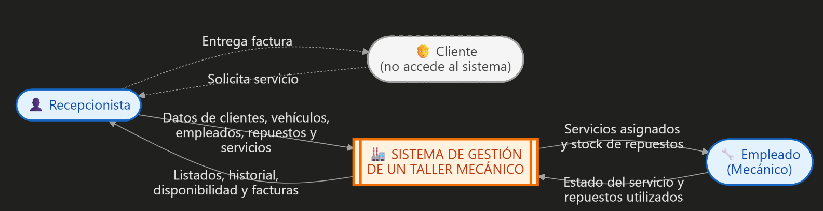

Diagramas caso de uso

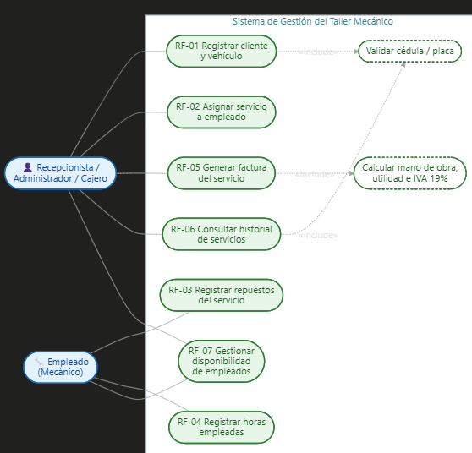

Gestión de clientes
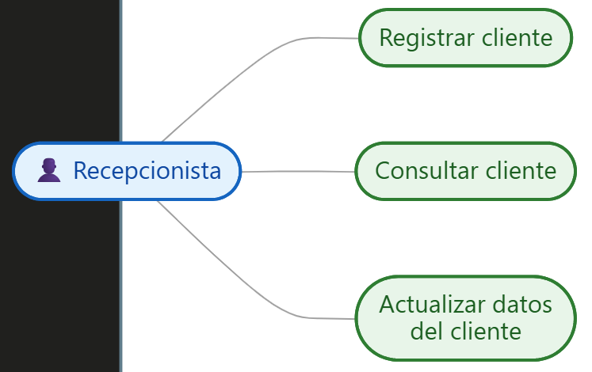

Especificación del caso de uso: Registrar cliente
Fecha: 29 de septiembre de 2026 | Editor: Cristian David Quintero
Nombre | Registrar cliente
Descripción | Este caso de uso permite registrar la información de un nuevo cliente en el sistema, incluyendo sus datos personales y de contacto.
Actores | Recepcionista
Precondiciones | El usuario debe haber iniciado sesión correctamente en el sistema.
Postcondiciones | El sistema registra el nuevo cliente y almacena la información ingresada.
Flujo normal de eventos
N° | Usuario | Sistema
1 | Selecciona la opción "Registrar cliente".
2 | Ingresa los datos del cliente (nombre, documento, teléfono, correo, dirección).
3 |  | Valida que el número de documento no se encuentre previamente registrado.
4 |  | Solicita la confirmación de los datos ingresados.
5 | Confirma el registro.
6 |  | Registra el cliente y muestra un mensaje de registro exitoso.
Excepciones | Si algún campo obligatorio se encuentra vacío, el sistema solicitará completar la información requerida. Si el número de documento ya existe, el sistema mostrará un mensaje indicando que el cliente ya se encuentra registrado.

Especificación del caso de uso: Consultar cliente
Fecha: 29 de septiembre de 2026 | Editor: Cristian David Quintero
Nombre | Consultar cliente
Descripción | Permite buscar y visualizar la información registrada de un cliente, incluyendo los vehículos asociados a su nombre.
Actores | Recepcionista
Precondiciones | El usuario debe haber iniciado sesión correctamente en el sistema.
Postcondiciones | El sistema muestra la información del cliente consultado.
Flujo normal de eventos
N° | Usuario | Sistema
1 | Selecciona la opción "Consultar cliente".
2 |  | Muestra el listado de clientes registrados.
3 | Busca o selecciona un cliente del listado.
4 |  | Muestra la información detallada del cliente y sus vehículos asociados.
Excepciones | Si no existen clientes registrados, el sistema mostrará el mensaje "No hay clientes registrados". Si el cliente buscado no existe, el sistema mostrará el mensaje "Cliente no encontrado".

Especificación del caso de uso: Actualizar datos del cliente
Fecha: 29 de septiembre de 2026 | Editor: Cristian David Quintero
Nombre | Actualizar datos del cliente
Descripción | Permite modificar la información registrada de un cliente cuando se presenten cambios en sus datos personales o de contacto.
Actores | Recepcionista
Precondiciones | El cliente debe existir previamente en el sistema.
Postcondiciones | El sistema actualiza la información del cliente y almacena los cambios realizados.
Flujo normal de eventos
N° | Usuario | Sistema
1 | Selecciona la opción "Actualizar cliente".
2 | Busca e ingresa el cliente a modificar.
3 |  | Muestra la información actual del cliente.
4 | Modifica los datos requeridos.
5 |  | Valida y guarda los cambios realizados.
6 |  | Muestra un mensaje de actualización exitosa.
Excepciones | Si el cliente no existe, el sistema mostrará un mensaje de error. Si los datos modificados no son válidos, el sistema solicitará corregir la información.

Gestión de vehículos
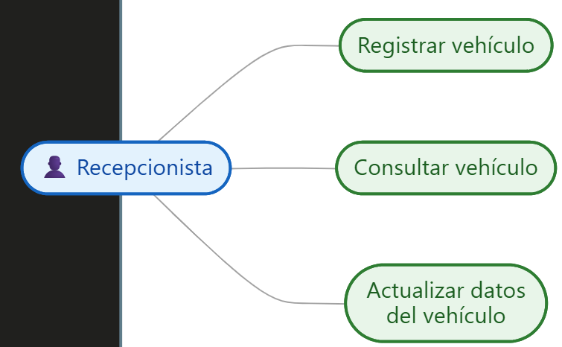
Especificación del caso de uso: Registrar vehículo
Fecha: 29 de septiembre de 2026 | Editor: Cristian David Quintero
Nombre | Registrar vehículo
Descripción | Permite registrar un vehículo nuevo, asociándolo al cliente propietario correspondiente.
Actores | Recepcionista
Precondiciones | El cliente propietario debe estar previamente registrado en el sistema.
Postcondiciones | El sistema registra el vehículo y lo asocia al cliente correspondiente.
Flujo normal de eventos
N° | Usuario | Sistema
1 | Selecciona la opción "Registrar vehículo".
2 | Selecciona el cliente propietario.
3 | Ingresa los datos del vehículo (placa, marca, modelo, año, color).
4 |  | Valida que la placa no se encuentre previamente registrada.
5 |  | Registra el vehículo y lo asocia al cliente.
6 |  | Muestra un mensaje de registro exitoso.
Excepciones | Si la placa ya existe, el sistema mostrará un mensaje indicando que el vehículo ya se encuentra registrado. Si el cliente no existe, el sistema solicitará registrarlo primero.

Especificación del caso de uso: Consultar vehículo
Fecha: 29 de septiembre de 2026 | Editor: Cristian David Quintero
Nombre | Consultar vehículo
Descripción | Permite buscar y visualizar la información de un vehículo, incluyendo su historial de servicios.
Actores | Recepcionista
Precondiciones | El usuario debe haber iniciado sesión correctamente en el sistema.
Postcondiciones | El sistema muestra la información del vehículo consultado.
Flujo normal de eventos
N° | Usuario | Sistema
1 | Selecciona la opción "Consultar vehículo".
2 | Busca el vehículo por placa o por cliente propietario.
3 |  | Muestra la información del vehículo y su historial de servicios.
Excepciones | Si el vehículo no existe, el sistema mostrará el mensaje "Vehículo no encontrado".

Especificación del caso de uso: Actualizar datos del vehículo
Fecha: 29 de septiembre de 2026 | Editor: Cristian David Quintero
Nombre | Actualizar datos del vehículo
Descripción | Permite modificar la información registrada de un vehículo cuando se presenten cambios o correcciones.
Actores | Recepcionista
Precondiciones | El vehículo debe existir previamente en el sistema.
Postcondiciones | El sistema actualiza la información del vehículo.
Flujo normal de eventos
N° | Usuario | Sistema
1 | Selecciona la opción "Actualizar vehículo".
2 | Busca e ingresa el vehículo a modificar.
3 |  | Muestra la información actual del vehículo.
4 | Modifica los datos requeridos.
5 |  | Valida y guarda los cambios realizados.
Excepciones | Si el vehículo no existe, el sistema mostrará un mensaje de error.

Gestión de empleados
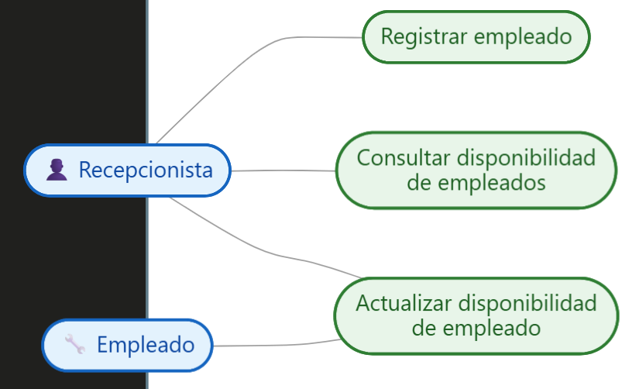
Especificación del caso de uso: Registrar empleado
Fecha: 29 de septiembre de 2026 | Editor: Cristian David Quintero
Nombre | Registrar empleado
Descripción | Permite registrar la información de un nuevo empleado del taller.
Actores | Recepcionista
Precondiciones | El usuario debe haber iniciado sesión correctamente en el sistema.
Postcondiciones | El sistema registra al nuevo empleado con disponibilidad inicial "Disponible".
Flujo normal de eventos
N° | Usuario | Sistema
1 | Selecciona la opción "Registrar empleado".
2 | Ingresa los datos del empleado (nombre, documento, cargo, teléfono).
3 |  | Valida que el número de documento no se encuentre previamente registrado.
4 |  | Registra el empleado con disponibilidad inicial "Disponible".
5 |  | Muestra un mensaje de registro exitoso.
Excepciones | Si el documento ya existe, el sistema mostrará un mensaje de error.

Especificación del caso de uso: Consultar disponibilidad de empleados
Fecha: 29 de septiembre de 2026 | Editor: Cristian David Quintero
Nombre | Consultar disponibilidad de empleados
Descripción | Permite visualizar el listado de empleados y su disponibilidad actual, con el fin de asignar nuevos servicios.
Actores | Recepcionista
Precondiciones | Debe existir al menos un empleado registrado.
Postcondiciones | El sistema muestra el listado de empleados con su disponibilidad.
Flujo normal de eventos
N° | Usuario | Sistema
1 | Selecciona la opción "Consultar empleados".
2 |  | Muestra el listado de empleados con su cargo y disponibilidad actual.
Excepciones | Si no hay empleados registrados, el sistema mostrará el mensaje "No hay empleados registrados".

Especificación del caso de uso: Actualizar disponibilidad de empleado
Fecha: 29 de septiembre de 2026 | Editor: Cristian David Quintero
Nombre | Actualizar disponibilidad de empleado
Descripción | Permite cambiar el estado de disponibilidad de un empleado (disponible u ocupado) a medida que inicia o finaliza servicios.
Actores | Recepcionista, Empleado
Precondiciones | El empleado debe existir previamente en el sistema.
Postcondiciones | El sistema actualiza el estado de disponibilidad del empleado.
Flujo normal de eventos
N° | Usuario | Sistema
1 | Selecciona el empleado a actualizar.
2 | Cambia el estado de disponibilidad.
3 |  | Guarda el nuevo estado y lo refleja en el listado de empleados.
Excepciones | Si el empleado no existe, el sistema mostrará un mensaje de error.

Gestión de servicios
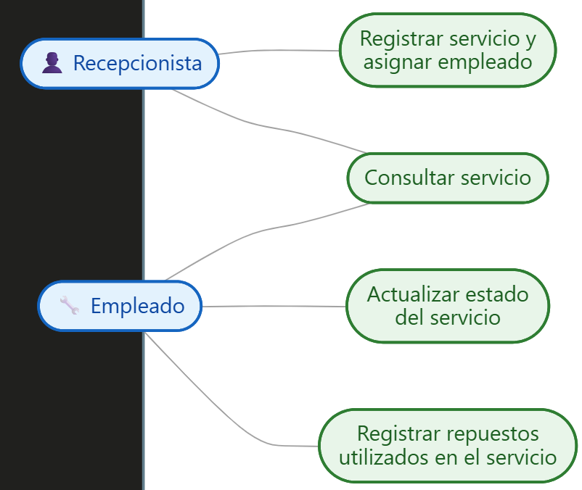
Especificación del caso de uso: Registrar servicio y asignar empleado
Fecha: 29 de septiembre de 2026 | Editor: Cristian David Quintero
Nombre | Registrar servicio y asignar empleado
Descripción | Permite registrar un nuevo servicio para un vehículo y asignarlo a un empleado disponible.
Actores | Recepcionista
Precondiciones | El vehículo y el empleado deben existir previamente en el sistema; el empleado debe estar disponible.
Postcondiciones | El sistema registra el servicio con estado "Pendiente" y actualiza la disponibilidad del empleado a "Ocupado".
Flujo normal de eventos
N° | Usuario | Sistema
1 | Selecciona la opción "Registrar servicio".
2 | Selecciona el vehículo, el tipo de servicio y la fecha de ingreso.
3 |  | Muestra los empleados disponibles.
4 | Selecciona el empleado a asignar.
5 |  | Registra el servicio con estado "Pendiente" y actualiza la disponibilidad del empleado.
6 |  | Muestra un mensaje de registro exitoso.
Excepciones | Si no hay empleados disponibles, el sistema notificará que no es posible asignar el servicio en este momento.

Especificación del caso de uso: Consultar servicio
Fecha: 29 de septiembre de 2026 | Editor: Cristian David Quintero
Nombre | Consultar servicio
Descripción | Permite consultar los servicios registrados, su estado y los repuestos utilizados, filtrando por vehículo, cliente o empleado asignado.
Actores | Recepcionista, Empleado
Precondiciones | El usuario debe haber iniciado sesión correctamente en el sistema.
Postcondiciones | El sistema muestra la información del servicio consultado.
Flujo normal de eventos
N° | Usuario | Sistema
1 | Selecciona la opción "Consultar servicio".
2 | Busca por vehículo, cliente o empleado asignado.
3 |  | Muestra el listado de servicios que coinciden con la búsqueda.
4 | Selecciona un servicio del listado.
5 |  | Muestra el detalle del servicio, incluyendo estado y repuestos utilizados.
Excepciones | Si no se encuentran servicios registrados, el sistema mostrará un mensaje informativo.

Especificación del caso de uso: Actualizar estado del servicio
Fecha: 29 de septiembre de 2026 | Editor: Cristian David Quintero
Nombre | Actualizar estado del servicio
Descripción | Permite al empleado asignado registrar el avance de un servicio a medida que lo ejecuta.
Actores | Empleado
Precondiciones | El servicio debe estar previamente asignado al empleado.
Postcondiciones | El sistema actualiza el estado del servicio (pendiente, en progreso, terminado).
Flujo normal de eventos
N° | Usuario | Sistema
1 | Selecciona el servicio asignado.
2 | Cambia el estado del servicio.
3 |  | Guarda el nuevo estado.
4 |  | Si el estado cambia a "Terminado", libera la disponibilidad del empleado a "Disponible".
Excepciones | Si el servicio ya se encuentra en estado "Terminado", el sistema no permitirá modificaciones adicionales sobre el estado.

Especificación del caso de uso: Registrar repuestos utilizados en el servicio
Fecha: 29 de septiembre de 2026 | Editor: Cristian David Quintero
Nombre | Registrar repuestos utilizados en el servicio
Descripción | Permite registrar los repuestos utilizados durante la ejecución de un servicio, descontándolos del inventario.
Actores | Empleado
Precondiciones | El servicio debe existir y encontrarse en estado "En progreso"; el repuesto debe tener stock disponible.
Postcondiciones | El sistema asocia el o los repuestos al servicio y descuenta la cantidad utilizada del inventario.
Flujo normal de eventos
N° | Usuario | Sistema
1 | Selecciona el servicio en curso.
2 | Selecciona el o los repuestos utilizados y la cantidad.
3 |  | Verifica el stock disponible.
4 |  | Asocia los repuestos al servicio y descuenta la cantidad del inventario.
5 |  | Muestra un mensaje de registro exitoso.
Excepciones | Si el stock disponible es insuficiente, el sistema mostrará un mensaje de advertencia y no permitirá continuar.

Gestión de repuestos
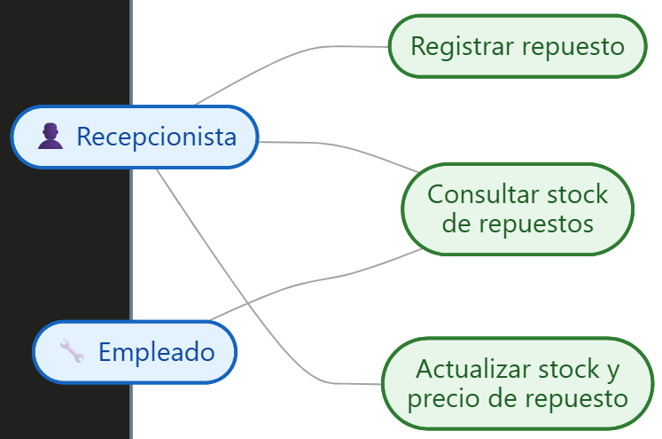

Especificación del caso de uso: Registrar repuesto
Fecha: 29 de septiembre de 2026 | Editor: Cristian David Quintero
Nombre | Registrar repuesto
Descripción | Permite registrar un nuevo repuesto en el inventario del taller.
Actores | Recepcionista
Precondiciones | El usuario debe haber iniciado sesión correctamente en el sistema.
Postcondiciones | El sistema registra el repuesto en el inventario.
Flujo normal de eventos
N° | Usuario | Sistema
1 | Selecciona la opción "Registrar repuesto".
2 | Ingresa los datos del repuesto (nombre, código, precio unitario, stock inicial).
3 |  | Valida que el código no se encuentre previamente registrado.
4 |  | Registra el repuesto en el inventario.
Excepciones | Si el código ya existe, el sistema mostrará un mensaje de error.

Especificación del caso de uso: Consultar stock de repuestos
Fecha: 29 de septiembre de 2026 | Editor: Cristian David Quintero
Nombre | Consultar stock de repuestos
Descripción | Permite visualizar el listado de repuestos disponibles y su cantidad en inventario.
Actores | Recepcionista, Empleado
Precondiciones | Debe existir al menos un repuesto registrado.
Postcondiciones | El sistema muestra el listado de repuestos con su stock actual.
Flujo normal de eventos
N° | Usuario | Sistema
1 | Selecciona la opción "Consultar repuestos".
2 |  | Muestra el listado de repuestos con nombre, código, precio y stock disponible.
Excepciones | Si no hay repuestos registrados, el sistema mostrará un mensaje informativo.

Especificación del caso de uso: Actualizar stock y precio de repuesto
Fecha: 29 de septiembre de 2026 | Editor: Cristian David Quintero
Nombre | Actualizar stock y precio de repuesto
Descripción | Permite modificar el stock disponible o el precio unitario de un repuesto.
Actores | Recepcionista
Precondiciones | El repuesto debe existir previamente en el sistema.
Postcondiciones | El sistema actualiza la información del repuesto.
Flujo normal de eventos
N° | Usuario | Sistema
1 | Selecciona el repuesto a actualizar.
2 | Modifica el stock o el precio unitario.
3 |  | Valida y guarda los cambios realizados.
Excepciones | Si el valor ingresado no es válido (por ejemplo, negativo), el sistema solicitará corregir la información.

Facturación
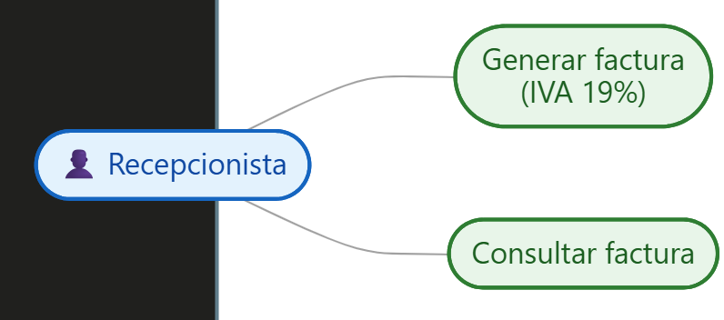
Especificación del caso de uso: Generar factura
Fecha: 29 de septiembre de 2026 | Editor: Cristian David Quintero
Nombre | Generar factura
Descripción | Permite generar la factura correspondiente a un servicio finalizado, aplicando el IVA vigente del 19%.
Actores | Recepcionista
Precondiciones | El servicio debe encontrarse en estado "Terminado".
Postcondiciones | El sistema genera la factura con el subtotal, el IVA y el total, y la asocia al cliente y al servicio correspondiente.
Flujo normal de eventos
N° | Usuario | Sistema
1 | Selecciona la opción "Generar factura".
2 | Selecciona el servicio terminado a facturar.
3 |  | Calcula el subtotal a partir del costo del servicio y los repuestos utilizados.
4 |  | Calcula el IVA (19%) y el total a pagar.
5 |  | Genera la factura y la asocia al cliente y al servicio.
6 |  | Muestra un mensaje de generación exitosa.
Excepciones | Si el servicio no está en estado "Terminado", el sistema no permitirá generar la factura.

Especificación del caso de uso: Consultar factura
Fecha: 29 de septiembre de 2026 | Editor: Cristian David Quintero
Nombre | Consultar factura
Descripción | Permite buscar y visualizar las facturas generadas.
Actores | Recepcionista
Precondiciones | Debe existir al menos una factura registrada.
Postcondiciones | El sistema muestra la información de la factura consultada.
Flujo normal de eventos
N° | Usuario | Sistema
1 | Selecciona la opción "Consultar factura".
2 | Busca la factura por número, cliente o fecha.
3 |  | Muestra el detalle de la factura, incluyendo subtotal, IVA y total.
Excepciones | Si la factura no existe, el sistema mostrará el mensaje "Factura no encontrada".

Diagrama de implementación
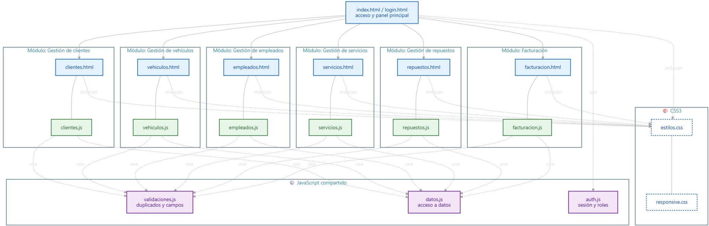

Diagrama de despliegue
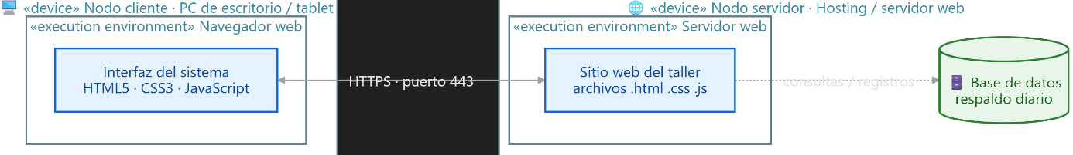

Diagrama de clases
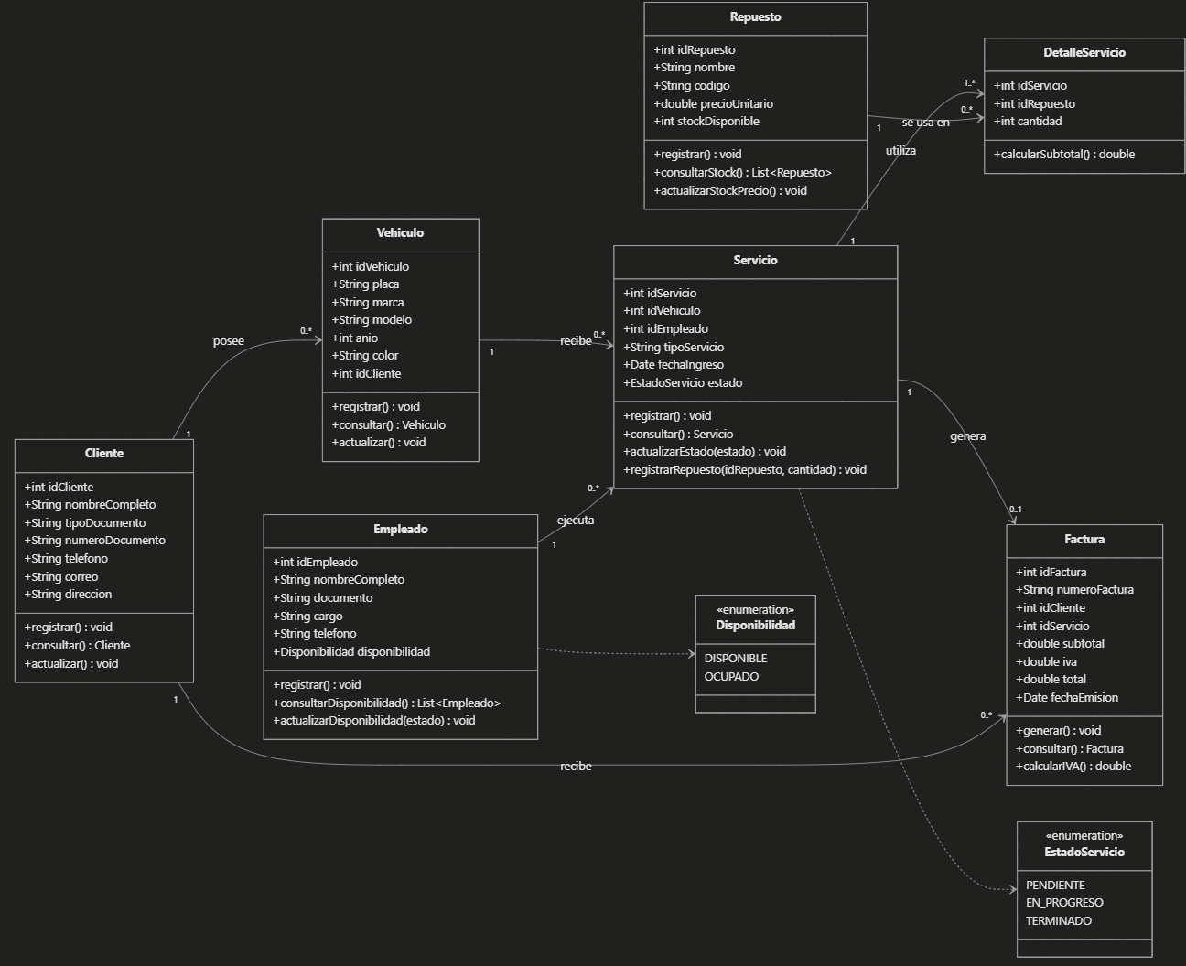

Diagrama de modelo entidad relación

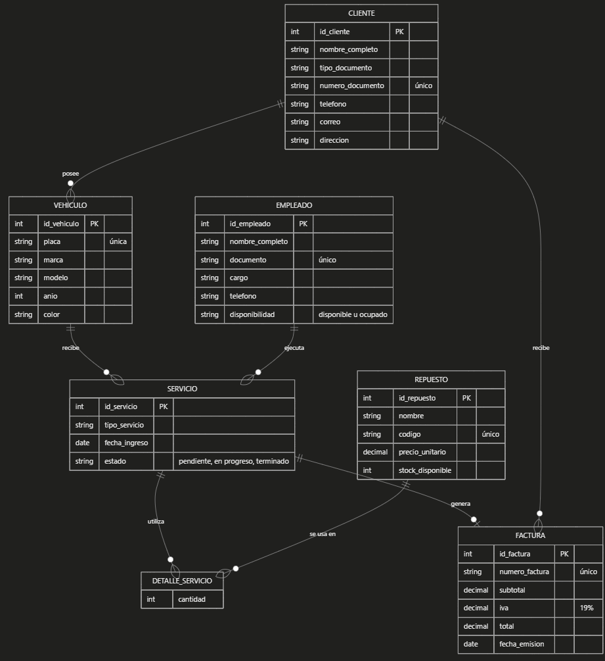

Diagrama relacional
Nota: Pendiente de construcción manual, derivado del modelo entidad-relación una vez este se encuentre finalizado

Diagrama de caso de uso

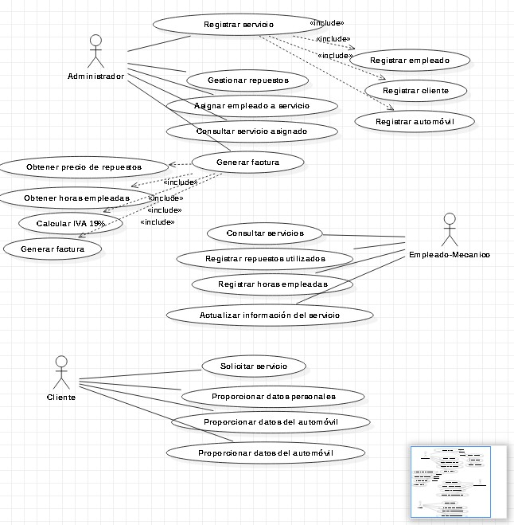

Prototipo de interfaz gráfica
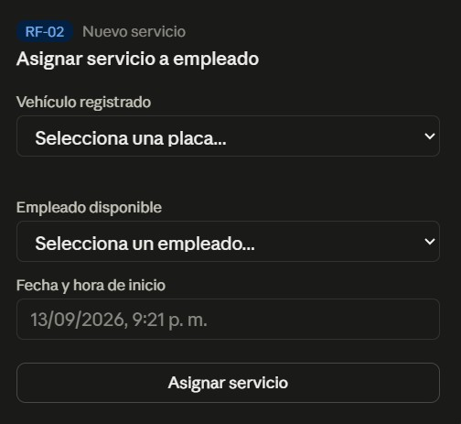
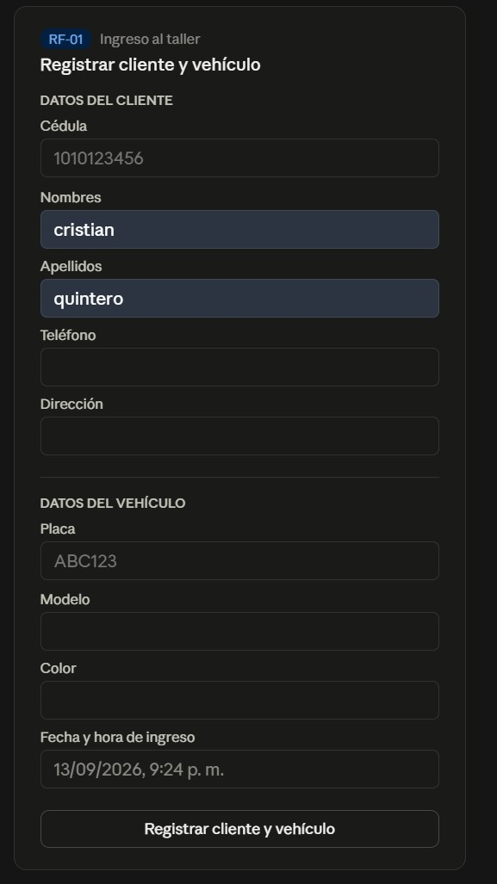

Diagrama de clases del GUI.
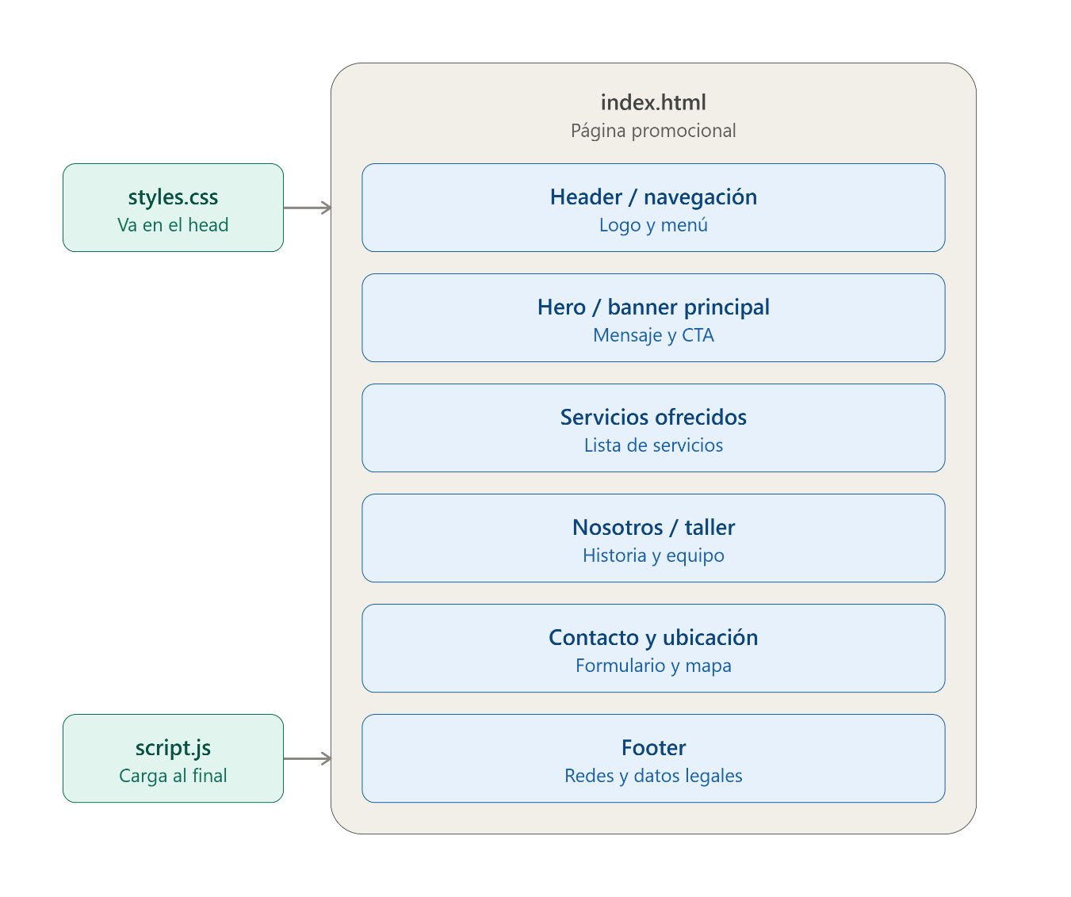

Diagrama de negocio
